Автоматизация звуков с использованием мнемотаблиц

Перед тем как начать работать с мнемотаблицами, необходимо закрепить навыки правильного и четкого произношения звука в слогах, словах.

При работе над заучиванием стихотворных текстов с помощью мнемотаблиц необходимо соблюдать следующую последовательность:
1. Выразительное чтение стихотворения (скороговорки).
2. Установка на запоминание. Затем чтение стихотворения (скороговорки) с опорой на мнемотаблицу.
3. Вопросы по содержанию стихотворения (скороговорки), помогающие детям уяснить основную мысль.
4. Объяснение значения непонятных слов в доступной для детей форме.
5. Повторное чтение с установкой на запоминание.
6. Чтение отдельно каждой строчки стихотворения (скороговорки) с опорой на мнемотаблицу.
7. Чтение стихотворения (скороговорки) с опорой на мнемотаблицу.
8. Многократное повторение стихотворения (скороговорки) без опоры на мнемотаблицу.

Автоматизация звука С

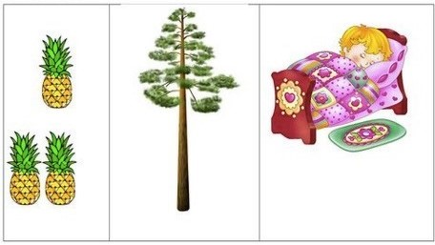

Ананасы на сосне Света видела во сне.

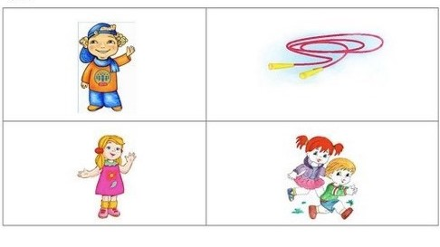

Слава хотел на скакалке скакать,

А Соня хотела с ним в салки играть.

Автоматизация звука Ш

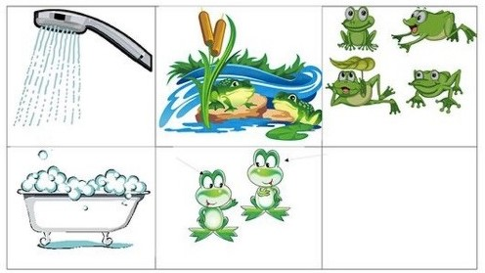

В летнем душе две лягушки лягушатам

Моют ушки.

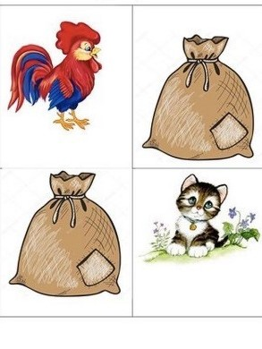

Петушок нашел мешок

А в мешке сидел Пушок

Штанишки для мишки
Маша | нашему малышке | 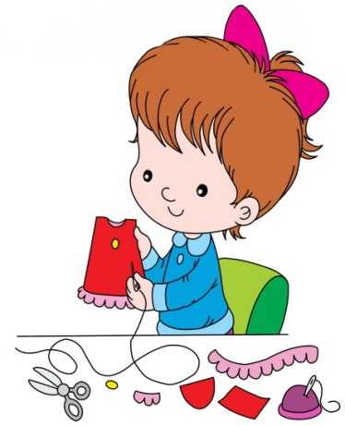  сшила
новые штанишки. | 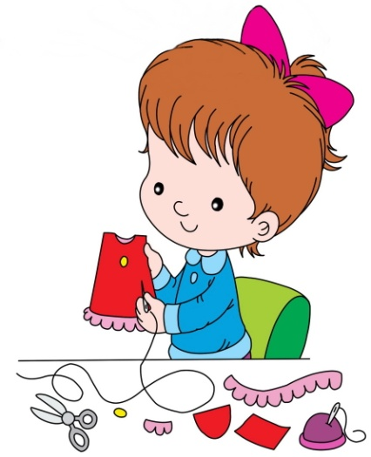  Сшила | 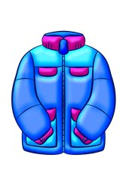  куртку,
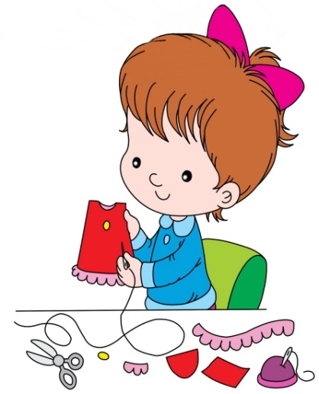  Сшила | шарф | для мишутки-малыша.

Автоматизация звука Л
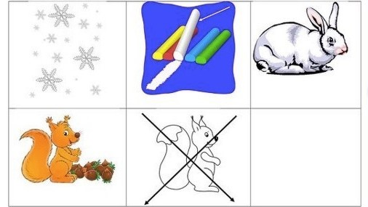

Белый заяц
Белый снег, белый мел, тоже бел.

А вот белка не бела- белой даже не была.
Автоматизация звука Р
Кармашки
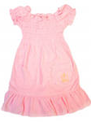  Есть на новом платье  у меня кармашки, | на кармашках этих | вышиты
ромашки. | 2  Ромашки, ромашки | будто луговые,
2  ромашки, ромашки | словно как живые.

